«Путешествие на необитаемый остров»

Путешествовать можно по – разному. Можно поехать на поезде или автомобиле, полететь на самолете, отправиться в поход пешком. А еще можно путешествовать в воображении. Инструктор по физической культуре МБДОУ д/с № 19 Н. А. Фененко 3 июля 2015 г. предложила детям старшего возраста закрыть глаза и представить, что они отправляются на одинокий остров в огромном океане.
Педагог ставил перед собой задачи по закреплению двигательных умений и навыков в спортивных играх и упражнениях, совершенствование умений ориентироваться в пространстве, развитие силовых качеств, пропагандирование здорового образа жизни, создание бодрого, радостного настроения от мероприятия, воспитание взаимовыручки, смелости, умения сопереживать друг за друга, приобщение к физической культуре и спорту.
И вот силой воображения и дети, и взрослые отправились в сказочное морское путешествие.
Начались игры и соревнования: играли в «Ловишки»; раскладывали костёр на берегу; по сигналу носили воду, стараясь её не расплескать, ловили в море рыбу и варили уху. Но самым сложным соревнованием был сбор жемчуга, выброшенного штормом на берег. «Тысяча чертей!» - кричал пират: «Всё-то вы умеете!». Ничего не оставалось пирату, как признать, что дошколята и смелые, и сильные, и умелые.
«Ну что ж, ребята, пора нам возвращаться обратно. Давайте закроем глаза и вновь воспользуемся силой своего воображения. Открываем глаза. Вот и закончилось наше путешествие, и мы снова у себя в детском саду»
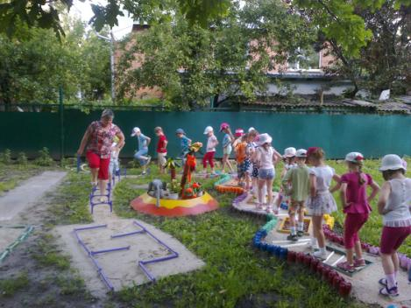

Готовы к путешествию? Открываем глаза и шагаем за мной.

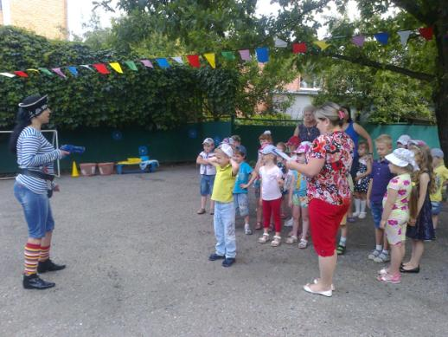

«Кто здесь? Вы кто такие? И что здесь делаете?»
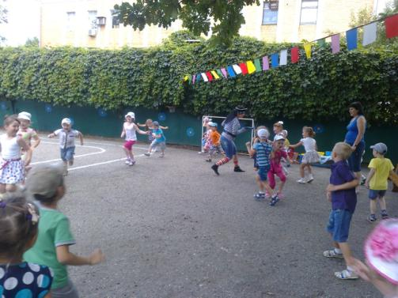

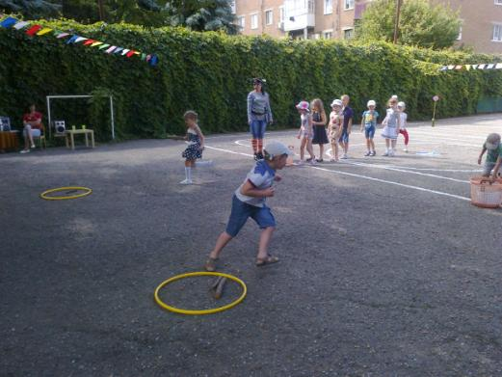
Игра «Ловишки».

Эстафета «Разложи костёр».
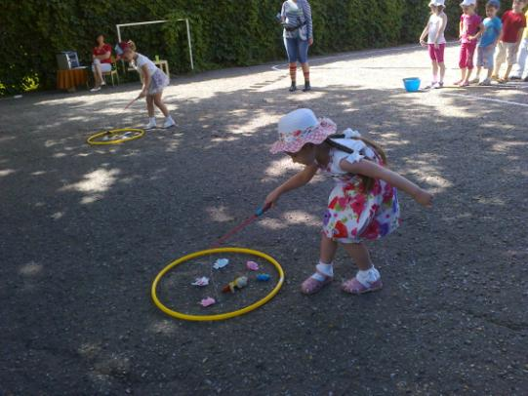
По сигналу, дети берут полено и бегут до обруча, в обруче сооружают «костёр».

Эстафета «Свари уху».
Участники бегут до условного места, ловят на удочки рыбу, бегут обратно, снимают рыбу с крючка и кладут в ведерко.
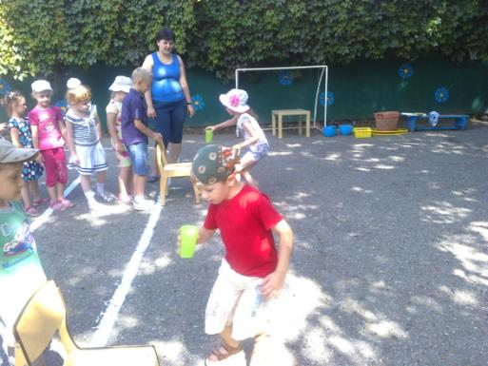
Эстафета «Не расплескай воду».
По сигналу игроки бегут до стула и обратно, стараясь не расплескать воду, и передают стакан следующему игроку.

